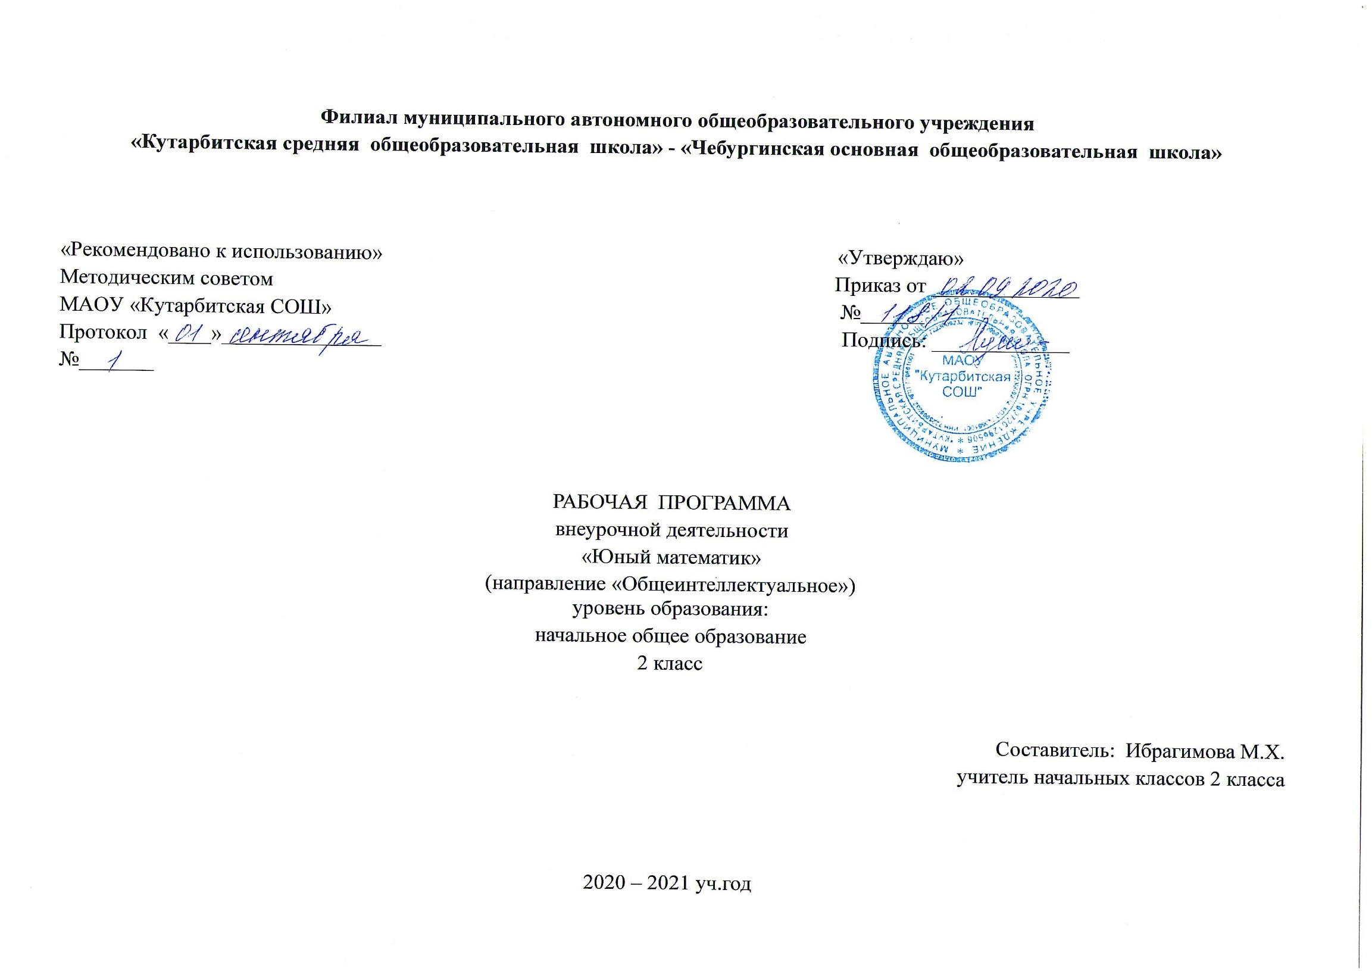

1. **Результаты освоения курса внеурочной деятельности «Юный математик», 2 класс**

**Личностные результаты:**

- любознательность, трудолюбие;

- способность к организации своей деятельности и к преодолению трудностей;

- целеустремлённость и настойчивость в достижении цели;

- умение слушать и слышать собеседника;

- обосновывать свою позицию, высказывать своё мнение.

**Метапредметные результаты:** овладение способностью принимать и сохранять цели и задачи учебной деятельности, поиск средств ее осуществления;

- освоение способов решения проблем творческого и поискового характера;

- формирование умения планировать, контролировать и оценивать учебные действия в соответствии с поставленной задачей и условиями ее реализации; определять наиболее эффективные способы достижения результата;

- формирование умения понимать причины успеха/неуспеха учебной деятельности и способствовать конструктивному действию даже в ситуации неуспеха;

- освоение начальных форм познавательной и личностной рефлексии;

- использование знаково – символических средств представления информации для создания моделей изучаемых объектов и процессов, схем решения учебных и практических задач;

- овладение логическими действиями сравнения, анализа, синтеза, обобщения, классификации по родовидовым признакам, установления аналогий и причинно - следственных связей, построения рассуждений, отнесения к известным понятиям.

**Предметные результаты:**

- использование начальных математических знаний для описания и объяснения окружающих предметов, процессов, явлений, а также оценки их количественных и пространственных отношений;

- овладение основами логического и алгоритмического мышления пространственного воображения и математической речи, измерения, пересчета, прикидки и оценки, наглядного представления данных и процессов, записи и выполнении алгоритмов;

- приобщение начального опыта применения геометрических знаний для решения учебно – познавательных и учебно – практических задач;

- вычислять периметр геометрических фигур;

- выделять из множества треугольников прямоугольный, тупоугольный, равнобедренный и равносторонний треугольники;

- строить окружность по заданному радиусу или диаметру;

- выделять из множества геометрических фигур плоские и объемные;

- распознавать геометрические фигуры: точка, линия (прямая, кривая), отрезок, луч, ломаная, многоугольник и его элементы вершины, стороны, углы), в том числе.

треугольник, прямоугольник (квадрат), угол, круг, окружность (центр, радиус, диаметр), шар;

***Выпускник научится:***

-описывать взаимное расположение предметов в пространстве и на плоскости;

- распознавать, называть, изображать геометрические фигуры (точка, отрезок, ломаная, прямой угол, многоугольник, треугольник, прямоугольник, квадрат, окружность, круг);

- выполнять построение геометрических фигур с заданными измерениями (отрезок, квадрат, прямоугольник) с помощью линейки, угольника;

- использовать свойства прямоугольника и квадрата для решения задач;

- распознавать и называть геометрические тела (куб, шар);

- соотносить реальные объекты с моделями геометрических фигур. Измерять длину отрезка;

- вычислять периметр треугольника, прямоугольника и квадрата, площадь прямоугольника и квадрата;

- оценивать размеры геометрических объектов

***Выпускник получит возможность научиться:***

- распознавать плоские и кривые поверхности;

- распознавать плоские и объёмные геометрические фигуры;

- распознавать, различать и называть геометрические тела: параллелепипед, пирамиду, цилиндр, конус.

1. **Содержание курса внеурочной деятельности** **«Юный математик», 2 класс**

**Поверхности. Линии. Точки.**

Учащиеся применяют сформированные в первом классе представления о точке, линиях и поверхностях при выполнении различных заданий с геометрическими фигурами: кривая, прямая, луч, ломаная.

**Углы. Многоугольники. Многогранники.**

Уточняются представления младших школьников об углах и многоугольниках. Второклассники знакомятся с многогранником на основе имеющихся у них представлений о плоской поверхности. Продолжается работа по формированию у учащихся умений читать графическую информацию, выделять видимые и невидимые линии при изображении пространственных фигур.

**Числа. Арифметические действия. Величины.**

Названия и последовательность чисел от 1 до 20. Подсчёт числа точек на верхних гранях выпавших кубиков. Числа от 1 до 100. Решение и составление ребусов, содержащих числа.

Сложение и вычитание чисел в пределах 100. Таблица умножения однозначных чисел и соответствующие случаи деления.

Числовые головоломки: соединение чисел знаками действия так, чтобы в ответе получилось заданное число, и др. Поиск нескольких решений. Восстановление примеров: поиск цифры, которая скрыта. Последовательное выполнение арифметических действий: отгадывание задуманных чисел.

Заполнение числовых кроссвордов (судоку, какуро и др.).

Числовой палиндром: число, которое читается одинаково слева направо и справа налево. Поиск и чтение слов, связанных с математикой (в таблице, ходом шахматного коня и др.).

Занимательные задания с римскими цифрами.

Время. Единицы времени.

***Форма организации обучения — математические игры:***

— «Весёлый счёт» — игра-соревнование; игры с игральными кубиками. Игры: «Чья сумма больше?», «Лучший лодочник», «Русское лото», «Математическое домино», «Не собьюсь!», «Задумай число», «Отгадай задуманное число», «Отгадай число и месяц рождения»;

— игры: «Волшебная палочка», «Лучший счётчик», «Не подведи друга», «День и ночь», «Счастливый случай», «Сбор плодов», «Гонки с зонтиками», «Магазин», «Какой ряд дружнее?»;

— игры с мячом: «Наоборот», «Не урони мяч»;

— игры с набором «Карточки-считалочки» (сорбонки) — двусторонние карточки: на одной стороне — задание, на другой — ответ;

— математические пирамиды: «Сложение в пределах 10; 20; 100», «Вычитание в пределах 10; 20; 100», «Умножение», «Деление»;

— работа с палитрой — основой с цветными фишками и комплектом заданий к палитре по темам: «Сложение и вычитание до 100» и др.;

— игры: «Крестики-нолики», «Крестики-нолики на бесконечной доске», «Морской бой» и др., конструкторы «Часы», «Весы» из электронного учебного пособия «Математика и конструирование»1.

**Мир занимательных задач**

Задачи, допускающие несколько способов решения. Задачи с недостаточными некорректными данными, с избыточным составом условия. Последовательность шагов (алгоритм) решения задачи. Задачи, имеющие несколько решений. Обратные задачи и задания. Ориентировка в тексте задачи, выделение условия и вопроса, данных и искомых чисел (величин). Выбор необходимой информации, содержащейся в тексте задачи, на рисунке или в таблице, для ответа на заданные вопросы.

Старинные задачи. Логические задачи. Составление аналогичных задач и заданий. Нестандартные задачи. Использование знаково символических средств для моделирования ситуаций, описанных в задачах.

Обоснование выполняемых и выполненных действий.

Решение олимпиадных задач международного конкурса «Кенгуру».

Воспроизведение способа решения задачи. Выбор наиболее эффективных способов решения.

**Геометрическая мозаика**

Пространственные представления. Понятия «влево», «вправо», «вверх», «вниз». Маршрут передвижения. Точка начала движения; число, стрелки 1→ 1↓, указывающие направление движения. Проведение линии по заданному маршруту (алгоритму) — «путешествие точки» (на листе в клетку). Построение собственного маршрута (рисунка) и его описание.

Геометрические узоры. Закономерности в узорах. Симметрия. Фигуры, имеющие одну и несколько осей симметрии.

Расположение деталей фигуры в исходной конструкции (треугольники, таны, уголки, спички). Части фигуры. Место заданной фигуры в конструкции. Расположение деталей. Выбор деталей в соответствии с заданным контуром конструкции. Поиск нескольких возможных вариантов решения. Составление и зарисовка фигур по собственному замыслу.

Разрезание и составление фигур. Деление заданной фигуры на равные по площади части.

Поиск заданных фигур в фигурах сложной конфигурации. Решение задач, формирующих геометрическую наблюдательность. Распознавание (нахождение) окружности на орнаменте. Составление (вычерчивание) орнамента с использованием циркуля (по образцу, по собственному замыслу).

***Форма организации обучения — работа с конструкторами:***

—моделирование фигур из одинаковых треугольников, уголков;

—танграм: древняя китайская головоломка. «Сложи квадрат»1. «Спичечный» конструктор2;

—конструкторы лего. Набор «Геометрические тела»;

—конструкторы «Танграм», «Спички», «Полимино», «Кубики»,

«Паркеты и мозаики», «Монтажник», «Строитель» и др. из электронного учебного пособия «Математика и конструирование».

1. **Тематическое планирование внеурочной деятельности «Юный математик», 2 класс**

|  |  |  |
| --- | --- | --- |
| **№ п/п** | **Название темы.** **на поверхности многогранника.** | **Колич. часов** |
| 1  2 | Внешняя и внутренняя, плоская и кривая поверхности.  Замкнутые и незамкнутые кривые линии | 1  1 |
| 3  4 | Ломаная линия. Длина ломаной.  Точка, лежащая на прямой и вне прямой. Кривая линия. Луч. | 1  1 |
| 5  6 | Угол. Вершина угла. Его стороны. Обозначение углов.  Прямой угол. Вершина угла. Его стороны. | 1  1 |
| 7  8 | Числовые головоломки | 1  1 |
| 9  10 | Задачи-смекалки | 1  1 |
| 11  12 | «Праздник числа» (математическая игра) | 1  1 |
| 13  14 | Удивительное приключение с трёхзначными числами | 1  1 |
| 15  16 | Мы играем в магазин (Решение составных задач на сравнение и вычитание стоимости предметов) | 1  1 |
| 17 | Придумаем новую карту метро! (Сети линий. Пути.) | 1 |
| 18 | Как подружились геометрические фигуры | 1 |
| 19 | Операции вокруг нас | 1 |
| 20 | Путь по волшебным дорожкам. (Порядок действий в выражениях со скобками и без скобок.) | 1 |
| 21 | «Праздник числа» (математическая игра) | 1 |
| 22 | КВН | 1 |
| 23 | Мы весело считаем, мы удачно сочетаем. (Сочетательное свойство сложения.) | 1 |
| 24 | Сочетаем. вычитаем. (Вычитание числа из суммы и суммы из числа) | 1 |
| 25 | Знакомьтесь, новая величина! (Площадь фигур.) | 1 |
| 26 | Как дружат умножение и деление | 1 |
| 27 | Поиграем в блицтурнир. (Запись решения задач выражением.) | 1 |
| 28 | «Праздник числа» (математическая игра) | 1 |
| 29 | Где прячется делитель? Где найти кратное? А что такое сравнение? (Решение задач на кратное сравнение.) | 1 |
| 30 | Давайте рисовать узоры! (Окружность, её центр, радиус, диаметр, вычерчивание узоров из окружностей с центрами в заданных точках.) | 1 |
| 31 | Познакомимся с новыми мерками измерения объёма фигуры! | 1 |
| 32 | Знакомьтесь - ТЫСЯЧА! (Образование числа 1000, состав числа 1000.) | 1 |
| 33 | КВН | 1 |
| 34 | Праздник числа «Подводя итоги года» | 1 |